Domnule Decan,

Subsemnatul(a), _____________________________________, student(ă) al (a) Facultății de ______________________________________________________________________________, în regim ___________² programul de studiu ____________________________________________________ în anul _____________ de studiu, media __________³, CNP ______________________________________, CI seria _________, nr. ________________, nr. matricol ___________, rog să binevoiți a-mi aproba acordarea, în anul universitar ___________________ semestrul ____________________, a bursei ____________________________________⁴.

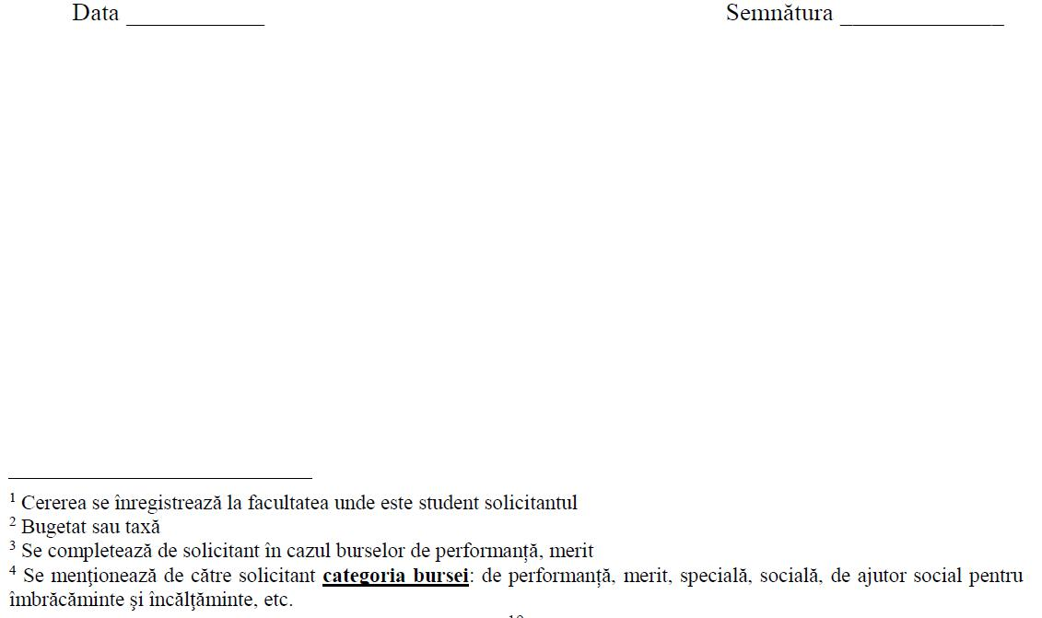

10

